

Requisição 1: Listar Todos os Produtos (GET)

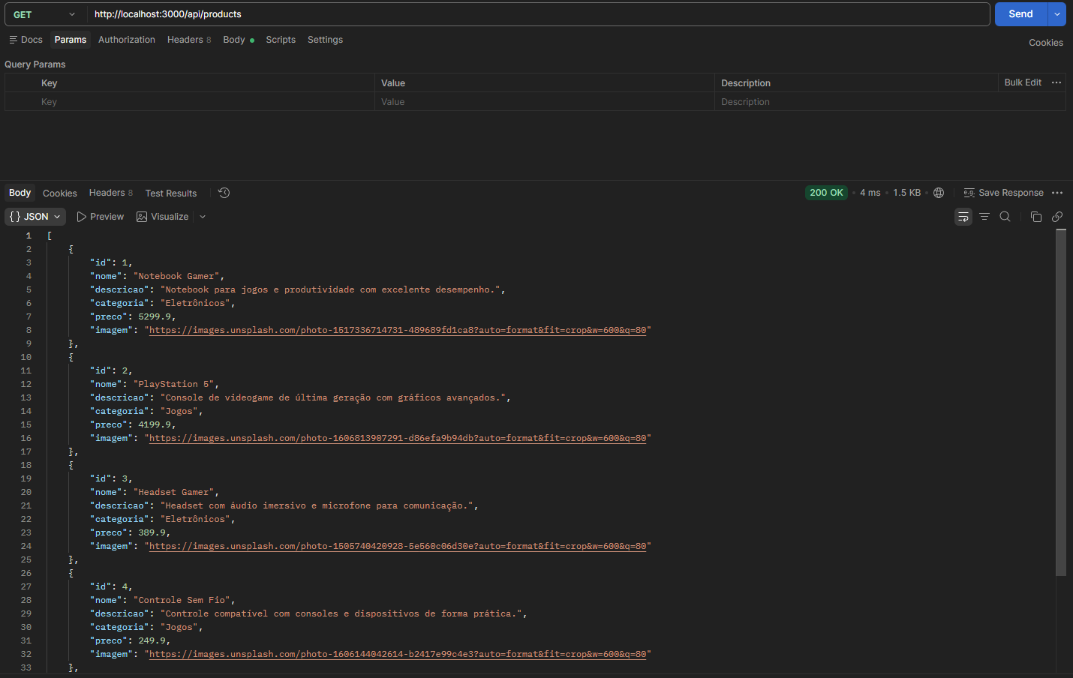
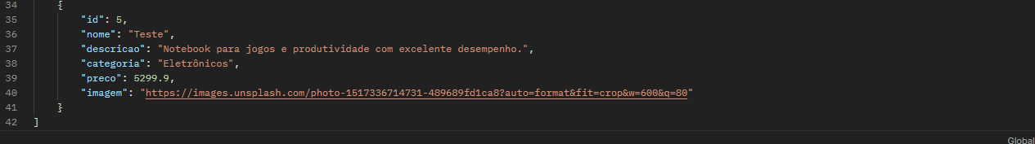
Requisição 2: Cadastrar Produto (POST)
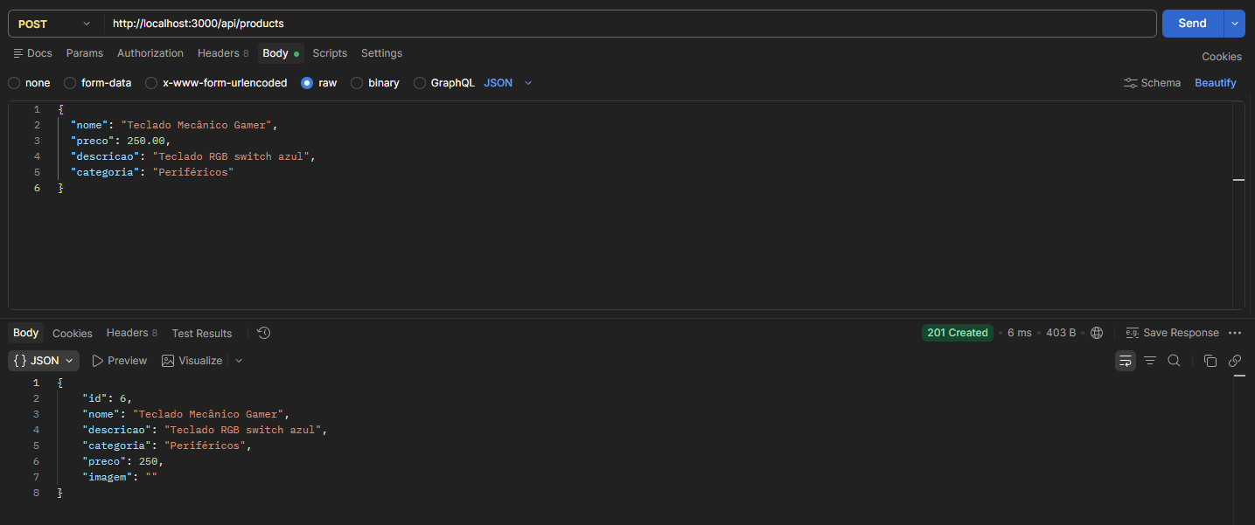
Requisição 3: Buscar Produto por ID (GET)
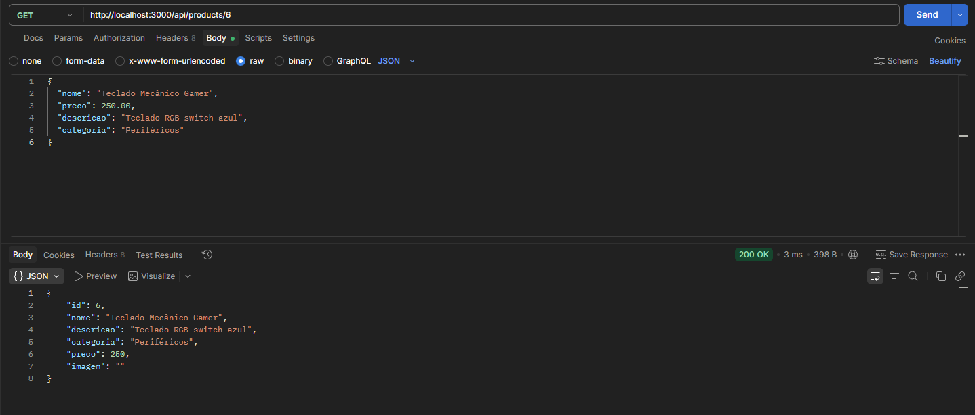
Requisição 4: Atualizar Produto (PUT)
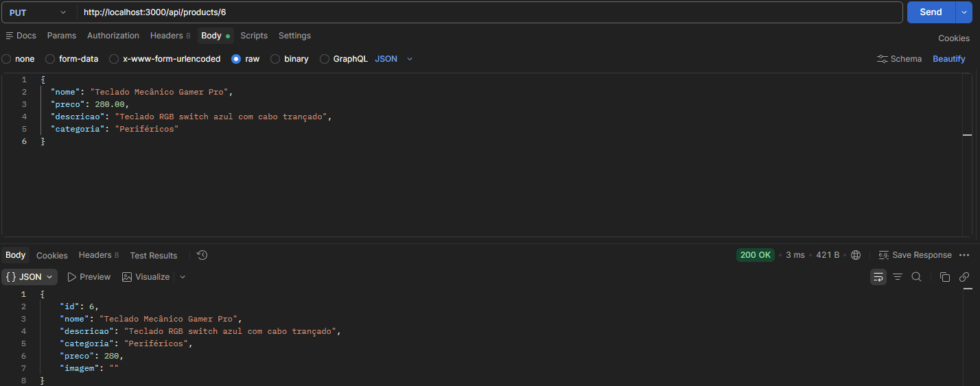
Requisição 5: Excluir Produto (DELETE)
